APPARATO MUSCOLARE
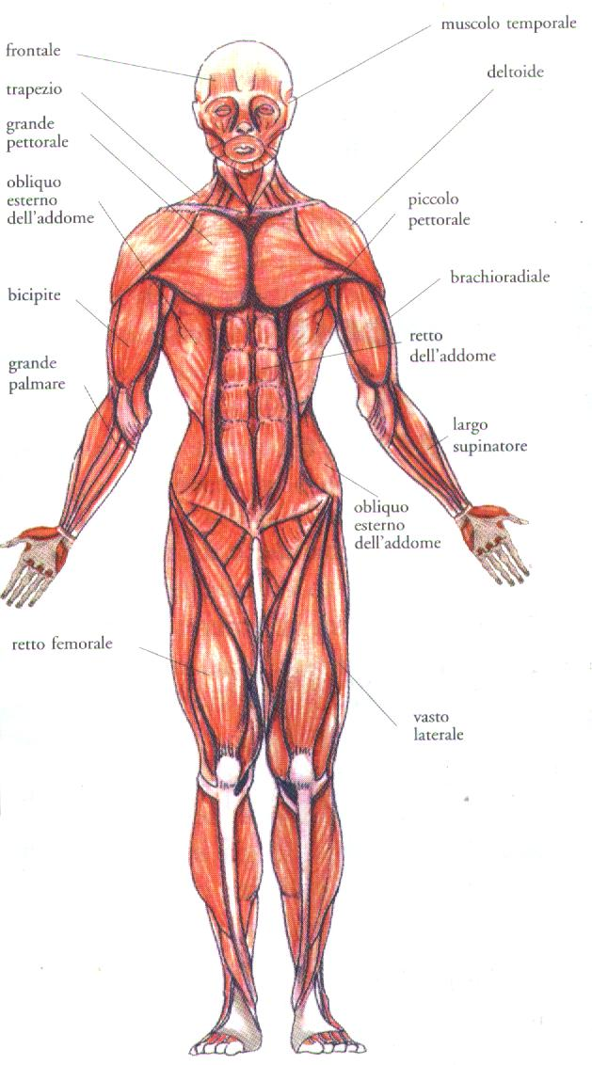

L’apparato muscolare, insieme alle ossa, permette il movimento.
Nel nostro corpo ci sono circa 600 muscoli.
I muscoli sono formati da fasCe di tessuto muscolare, le cui cellule, chiamate fibre, hanno la capacità di allungarsi o di accorciarsi come un elastico.
I muscoli sono attaccati alle ossa per mezzo dei TENDINI.

LA FORMA DEI MUSCOLI
A seconda della loro forma, possiamo trovare questi tipi di muscoli:

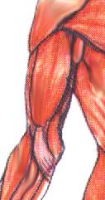
FUSIFORMI

Sono muscoli a forma di fuso, cioè affusolati.
Un esempio di muscoli fusiformi sono

- Il BICIPITE
- IL TRICIPITE

PIATTI
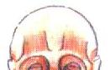
Sono muscoli un po’ schiacciati
Un esempio di muscoli piatti sono

- I muscoli della FRONTE

A VENTAGLIO
Sono muscoli a forma di ventaglio
Un esempio di muscoli a ventaglio sono

- I PETTORALI

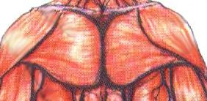

ORBICOLARI
Sono muscoli a forma circolare
Un esempio di muscoli orbicolari sono

- I muscoli INTORNO agli OCCHI e alle LABBRA

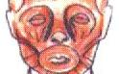

TIPI DI MUSCOLO

Ci sono due tipi di muscolo:

MUSCOLI STRIATI

MUSCOLI LISCI

MUSCOLI STRIATI
Sono di colore rossiccio e presentano una serie di strisce alternate chiare e scure.
Sono collegati alle ossa per mezzo dei TENDINI.
Sono muscoli VOLONTARI perché si muovono solo a comando, cioè dipendono dalla nostra volontà.

MUSCOLI LISCI

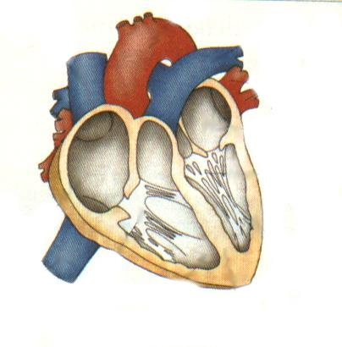
Sono di colore quasi bianco e non presentano striature.
Si occupano delle funzioni fondamentali di alcuni organi interni del nostro corpo (stomaco, vasi sanguigni, tubo digerente).
Sono muscoli INVOLONTARI perché non è possibile comandare il loro movimento.
Il cuore è un’eccezione: pur essendo un muscolo involontario (quindi del tipo “liscio”), presenta le striature proprie di un muscolo striato.

COME SI MUOVONO I MUSCOLI

I muscoli sono attraversati da FIBRE NERVOSE, cioè da NERVI.
Il cervello dà il comando e i muscoli si muovono.
Se i nervi che attraversano i muscoli subiscono una lesione, il muscolo non è più in grado di ricevere informazioni dal cervello e non riesce più a muoversi.

CURIOSITA’
Nella mano c’è un numero molto elevato di muscoli che ci permette di afferrare, stringere o compiere lavori di precisione.
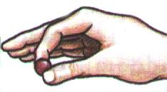
Tutto questo perché, a differenza degli animali, abbiamo il muscolo del pollice che riesce a raggiungere tutti gli altri muscoli della mano.

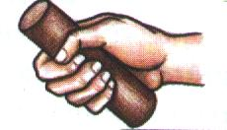
PRESA DI POTENZA PER AFFERRARE UN OGGETTO

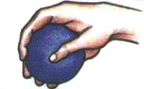
PRESA DI UN OGGETTO SFERICO

Quando i muscoli sono sotto sforzo, producono una sostanza di rifiuto chiamata ACIDO LATTICO.
Se lo sforzo è di lunga durata, il dolore che sentiamo è provocato proprio da questo acido prodotto in grandi quantità.

